**Ủy Ban Nhân Dân Quận 11  
Trường: THCS Nguyễn Minh Hoàng  
Giáo Viên: Lê Anh Tuấn  
Thứ hai ngày 27 tháng 09 năm 2021**

**ÂM NHẠC LỚP 6 – TUẦN 4 (27/09-02/10)  
CHỦ ĐỀ 1: VUI BƯỚC ĐẾN TRƯỜNG ( 4 TIẾT )  
TIẾT 4: HỌC ÂM NHẠC THƯỜNG THỨC   
 “ Nhạc sĩ LƯU HỮU PHƯỚC ”  
 NGHE NHẠC “ Bài hát LÊN ĐÀNG ”**

1. **BÀI GIẢNG:**
2. **HỌC ÂM NHẠC THƯỜNG THỨC: *Nhạc sĩ* LƯU HỮU PHƯỚC**

**🞿 Tìm hiểu về nhạc sĩ Lưu Hữu Phước:**

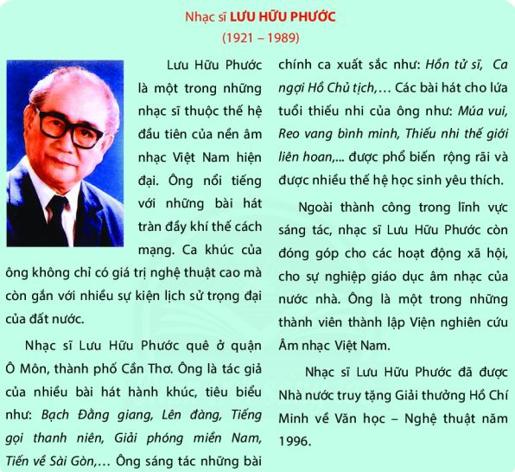

1. **NGHE NHẠC: *Bài hát LÊN ĐÀNG***

**🖛 Nghe và vận động cơ thể theo nhạc bài Lên Đàng.**

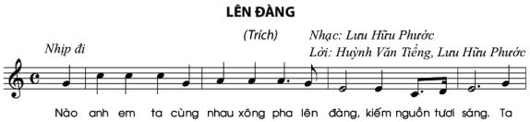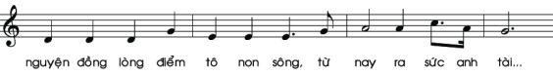

**🖛 Nêu cảm nhận của em về bài hát Lên Đàng.**

1. **BÀI TẬP Ở NHÀ:**

* 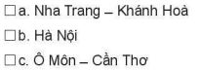**Câu 1: Em hãy cho biết quê quán của nhạc sĩ Lưu Hữu Phước ở đâu?**
* **Câu 2: Viết những nét chính về lĩnh vực sáng tác và đóng góp cho nền âm nhạc của nhạc sĩ Lưu Hữu Phước mà em đã học:**

**…………………………………………………………………………………………….**

**……………………………………………………………………………………………..**

* **Câu 3: Liệt kê một số tác phẩm âm nhạc của nhạc sĩ mà em biết:**

**………………………………………………………………………………………………**

**………………………………………………………………………………………………**

* **Câu 4: Hãy nêu cảm nghĩ của em sau khi nghe bài hát Lên Đàng:**

**................................................................................................................................................**

**………………………………………………………………………………………………..**

* **Câu 5: Bài hát Lên Đàng có tính chất âm nhạc như thế nào?**

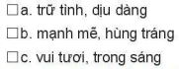

1. **Yêu Cầu :**

* **Học sinh ghi bài vào vở tập nhạc**
* **Bài tập ở nhà làm vào vở tập nhạc chụp hình gửi qua Zalo hoặc Vibed hay Messenger. ( các em ghi rỏ họ tên / lớp / số thứ tự, tiện việc vào điểm )**

1. **Đánh giá kết quả học tập :**

* **Đánh giá kết quả học tập qua phần bài tập ở nhà.**

**CHÚC CÁC EM HỌC BÀI TỐT Ở NHÀ !**